ТОГДА / СЕЙЧАС
Кинотеатр «Октябрь»
42.87659, 74.57687
Тогда · Frunze
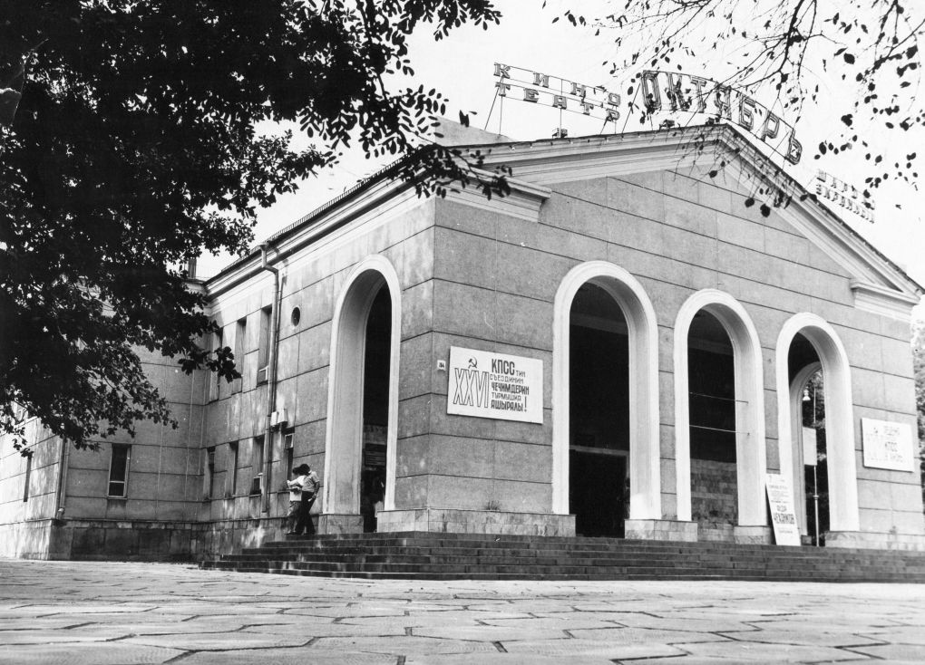
Сейчас · Bishkek


PISHPEK
No information has been found for this period yet
42.87659, 74.57687

Фотография пока не добавлена
ENGLISH
No information has been found for this period yet.

FRUNZE
Cinema "October"
42.87659, 74.57687
Кинотеатр «Октябрь»
ENGLISH Cinema "October"
﻿ Cinema "October" The first wide-screen cinema in Kyrgyzstan. Opened in 1957.
Source: https://bimap.su/description/frunze/435_Oktyabr.txt · BIMAP
Фотографии и материалы принадлежат их авторам; лицензия не указана

BISHKEK
No information has been found for this period yet
42.87659, 74.57687
Современный вид; дата публикации в 2GIS · Асю Назаркулова
ENGLISH
No information has been found for this period yet.
Source: https://2gis.kg/bishkek/firm/70000001080429769/tab/photos · 2GIS
Фотография пользователя 2GIS; права принадлежат автору. Изображение показывается по внешней ссылке на 2GIS.

